Сочинение

на тему:

«Ветераны Войны»

Подготовила

ученица 4 А класса

средней школы № 60

Гильмутдинова Карина.

Мою про-пробабушку звали Матвеева Матрёна Филипповна. Она родилась в деревне Бимери в 1917 году. Матрена Филипповна была тружеником тыла.

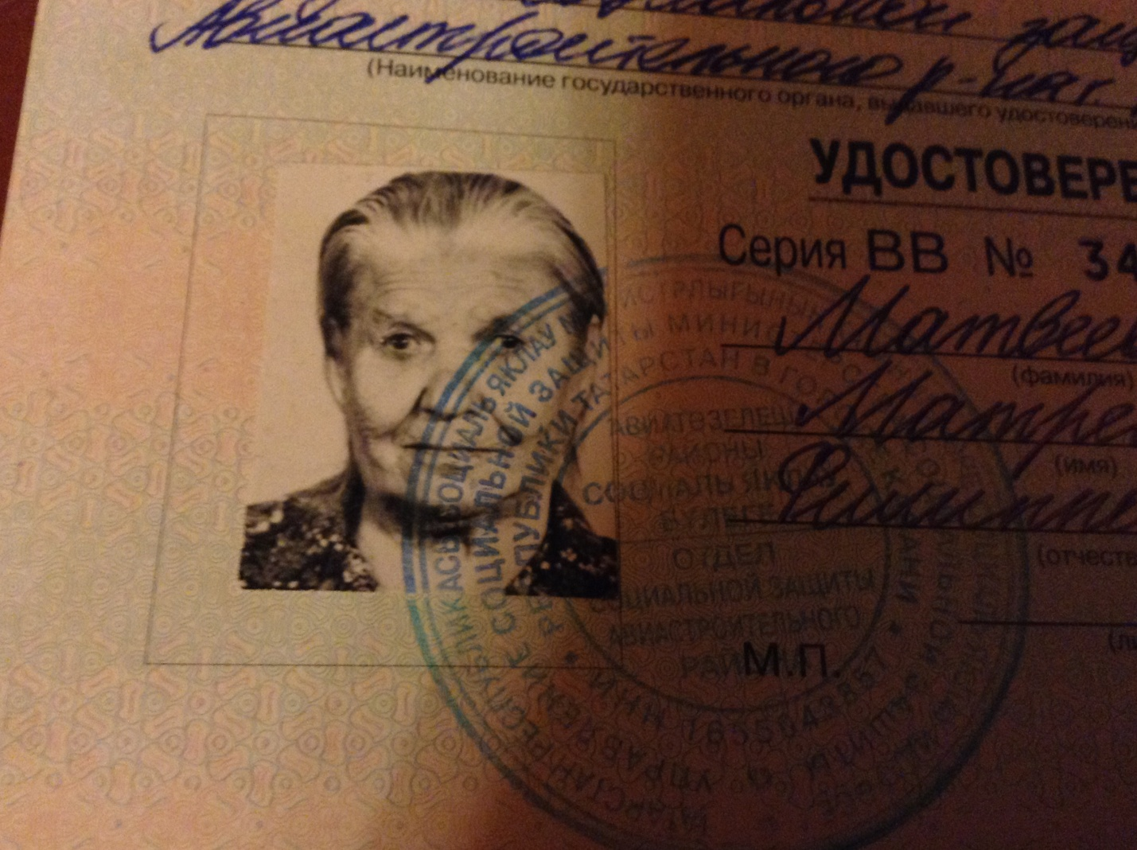

На протяжении всех военных лет 1941 - 1945г.г. она трудилась в vедицинском учреждении медицинской сестрой. Помогала лечить больных и раненых. За этот труд ей был присвоено звание Ветерана Великой Отечественной Войны.

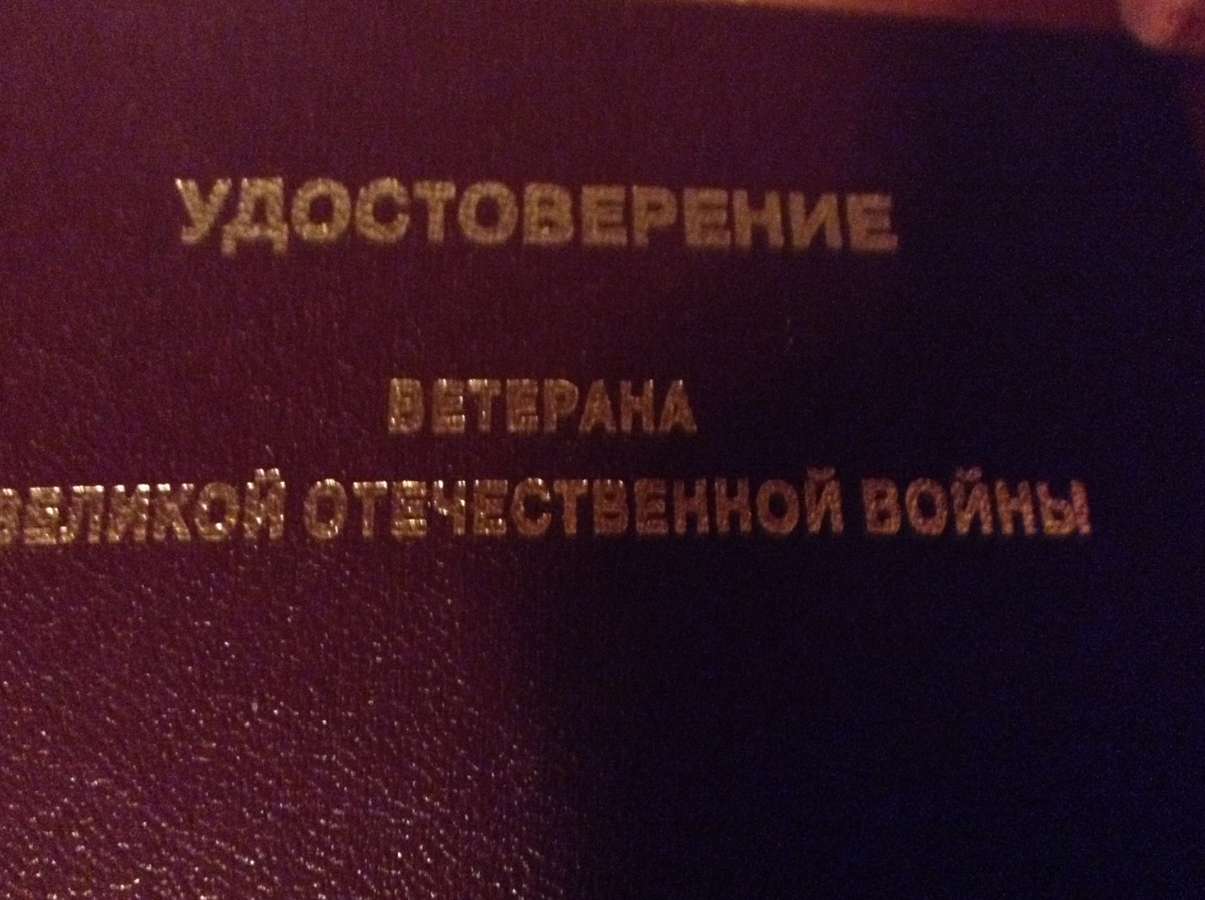

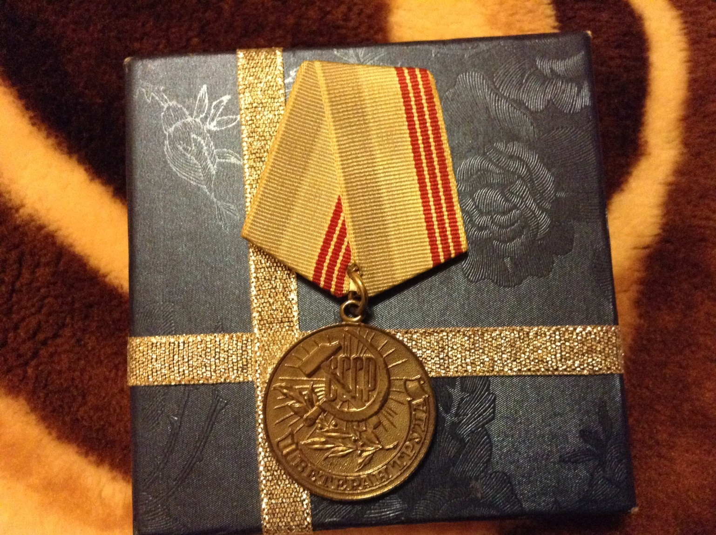

Во время войны она одна растила двоих детей: мою про-бабушку и про-дедушку. Их звали Вера Семеновна и Александр Семенович. Её муж, Матвеев Семен Павлович воевал на фронте под Киевом. Он был разведчиком. Он ходил в разведки и брал в плен фашистов. В одно время он ушел в разведку и не вернулся. Пропал без вести.

В мирное время люди нашли его останки и похоронили его в братской могиле в городе Киев. За его подвиги про-продедушку наградили медалью за мужество в Великой отечественной Войне. Погиб он в 1943 году.

